**EXCELENTÍSSIMO SENHOR PRESIDENTE DA CAMARA MUNICIPAL**

**DE SUMARÉ**

**INDICO**, ao Exmo. Senhor Prefeito Municipal que determine ao departamento competente providência urgente para realização de operação Tapa Buraco na Rua Cobrasma, nº535. Jardim Bom Retiro.

A solicitação se faz necessária, visando segurança ao município, o tráfego de pedestres em segurança e o bom funcionamento das vias públicas.

Sala das sessões, 18 de Dezembro de 2023.

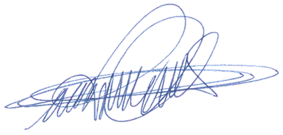

**DIGÃO**

**VEREADOR**